**МКОУ Чиркейская средняя школа № 2**

**имени Саида афанди аль-Чиркави»**

**Отчет**

**о проведении урока доброты с просмотром документального фильма «Дети Грота» о школе-интернате № 1 имени К. К. Грота г. Санкт-Петербурга.**

С целью формирования толерантного отношения обучающихся к людям с ограниченными возможностями здоровья и к инвалидам 25 декабря 2018 года был проведен Урок доброты во 2-11 классах с показом фильма «Дети Грота».

Урок начался с беседы учителя с учениками «О доброжелательном отношении к ребенку - инвалиду».

«Мы смотрим на окружающий мир глазами и видим его цветным. Зрение – великое благо, которое нам даровано природой. Мы видим свою маму, своих близких и знакомых, посредством зрения мы познаем окружающий нас мир – ощущаем его красоту и совершенство, наслаждаемся красотой творений природы и человека. Люди с ослабленным зрением или слепые вовсе, лишены такого счастья, лишены возможности наслаждаться всей палитрой красок, красотой разных сочетаний и оттенков, лишены возможности видеть окружающих людей. Весь мир для них представлен серым цветом и непроглядной темнотой».

Показ фильма «Дети Грота» вызвал в сердцах наших детей смешанные чувства. Это документальная история о самой большой в России школе-интернате для незрячих и слабовидящих детей. Расположена она в Санкт-Петербурге. (<https://www.youtube.com/watch?time_continue=7&v=os43UHT3gQE>)

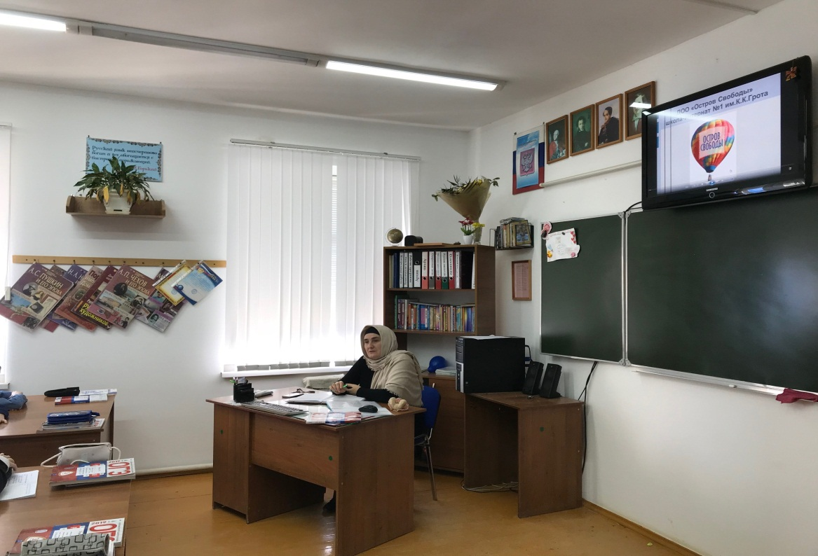

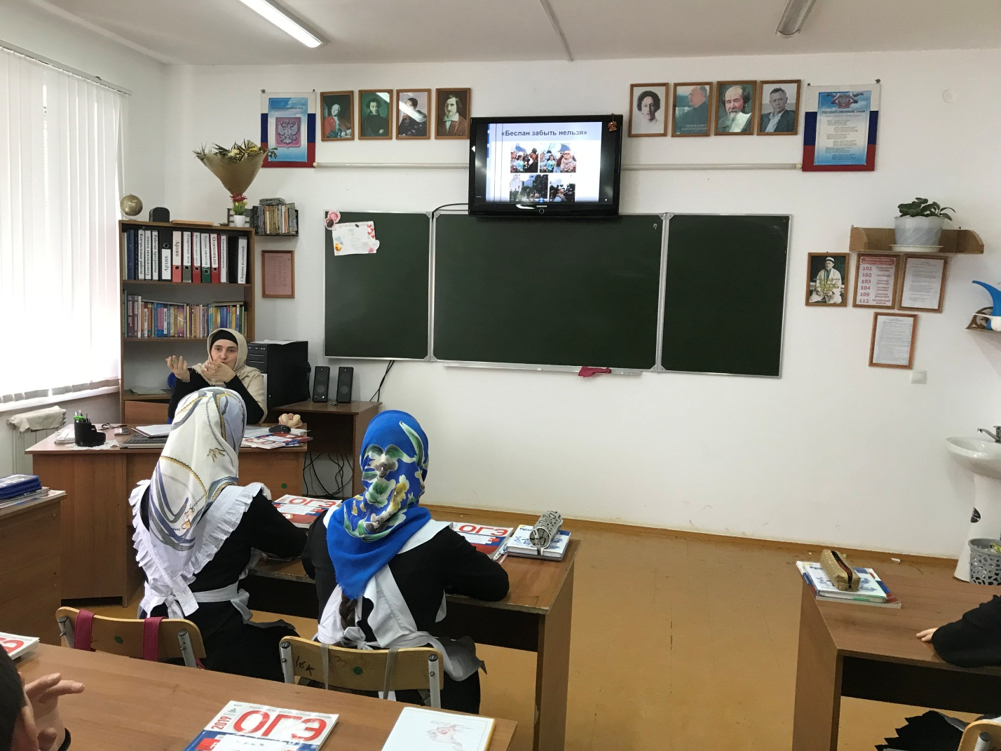

После просмотра фильма вместе с детьми сделали вывод:

«Дети с проблемами зрения нуждаются в нашей поддержке и помощи!».

Урок проводила учитель русского языка и литературы Магомедова Патимат Давудовна. Присутсвовали дети 3, 6, 7, 8 классов. Из них ученицы 3 в класса Исмаилова Х. и Алхасова А. являются инвалидами.

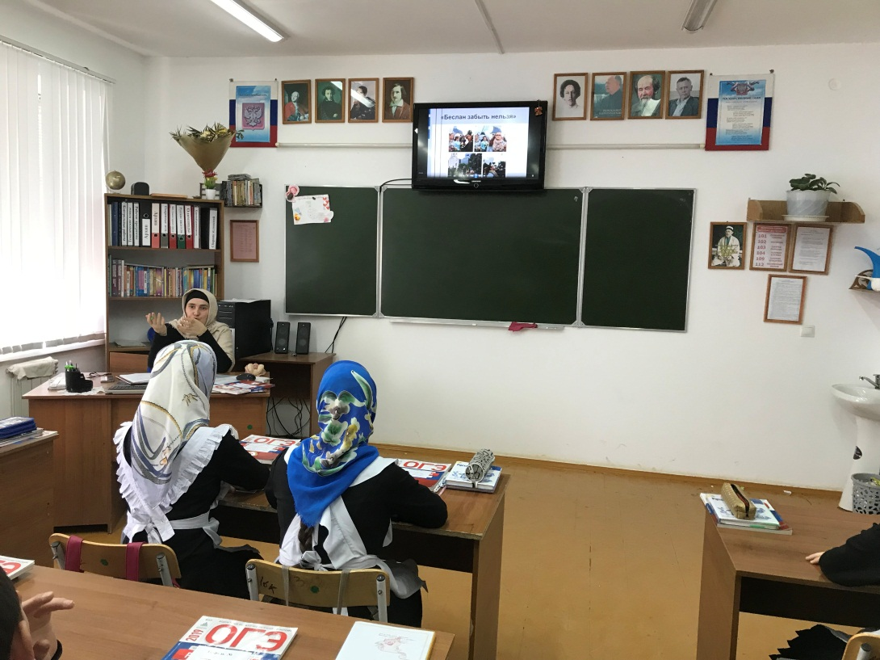

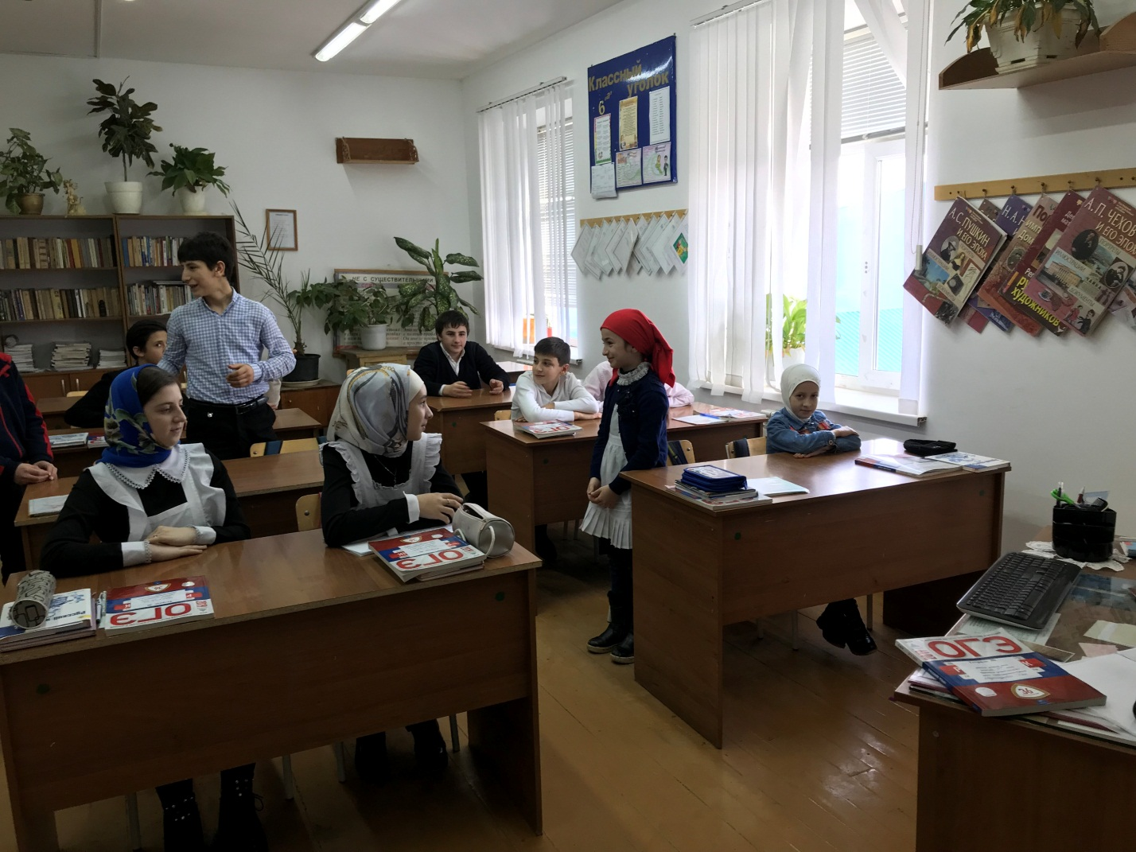

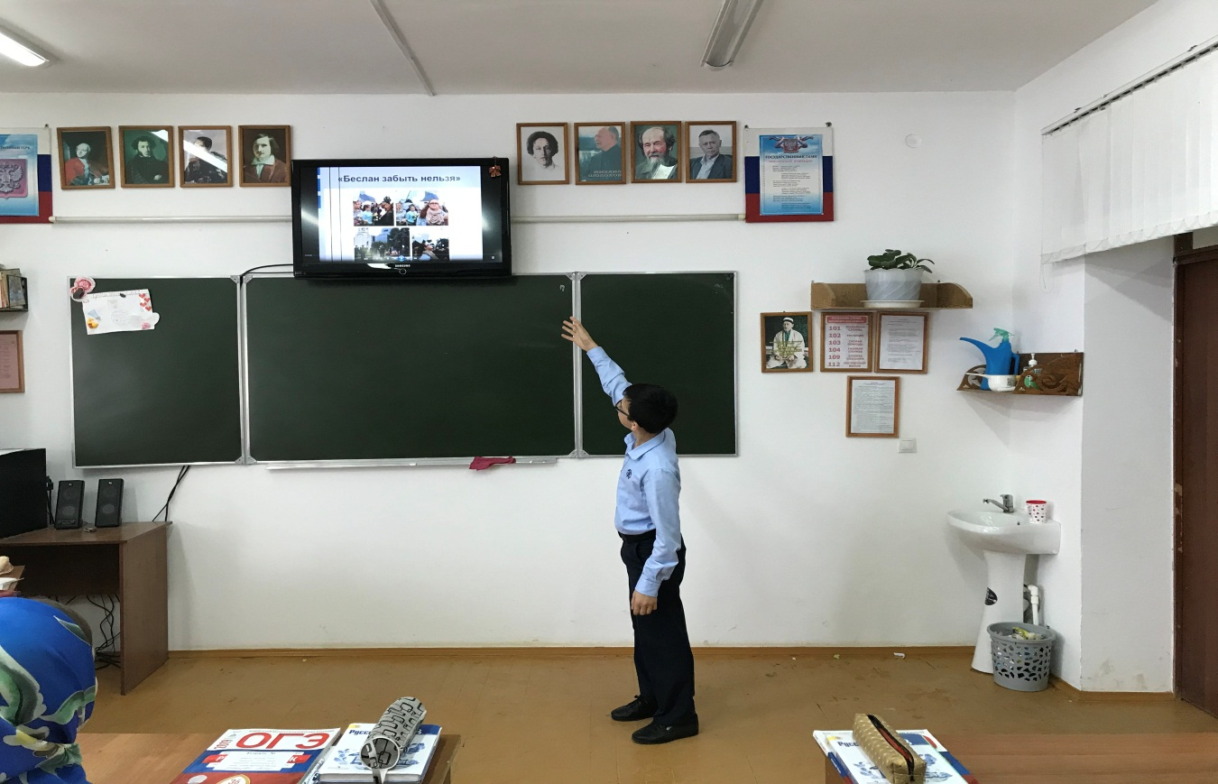

**Соцпедагог школы: /Абдулазизова У.И./**